# Упражнения: Вмъкване на специални символи и графични изображения

Състояние на настоящия учебен материал:



## Въпроси:

1. Кои са **основните елементи** на текстовия документ?
2. Какво представлява **символът**?
3. Потърсете **значението** на символа: **©**.
4. Как се нарича **процесът**, в който **променяме външния вид** на текста и неговите елементи?
5. Избройте, колкото можете повече, различни **части от графично изображение**, които могат да се **форматират**.

## Задачи:

### Форматиране на визитна картичка

Отворете файла **vizitna_kartichka.docx** от папката Resources. **Форматирайте** подходящо визитната картичка, като добавите и различни **специални символи**.

#### Пример:

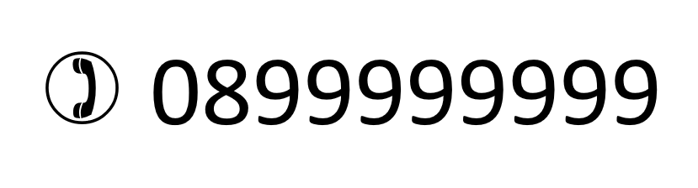

За различни малки иконки като тази може да изберете **Font Wingdings**. Изберете **подходящи иконки** за всеки един елемент от картичката (**телефон**, **адрес**...).

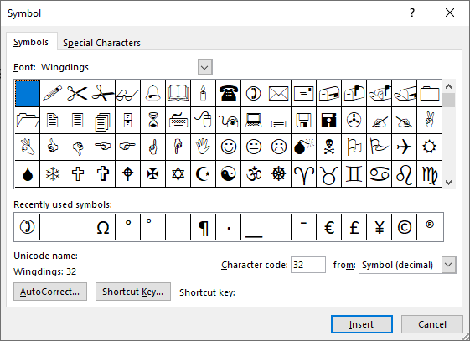

### Покана за рожден ден

Направете **покана** за **вашия рожден ден**, като спазвате **модела** от снимката.

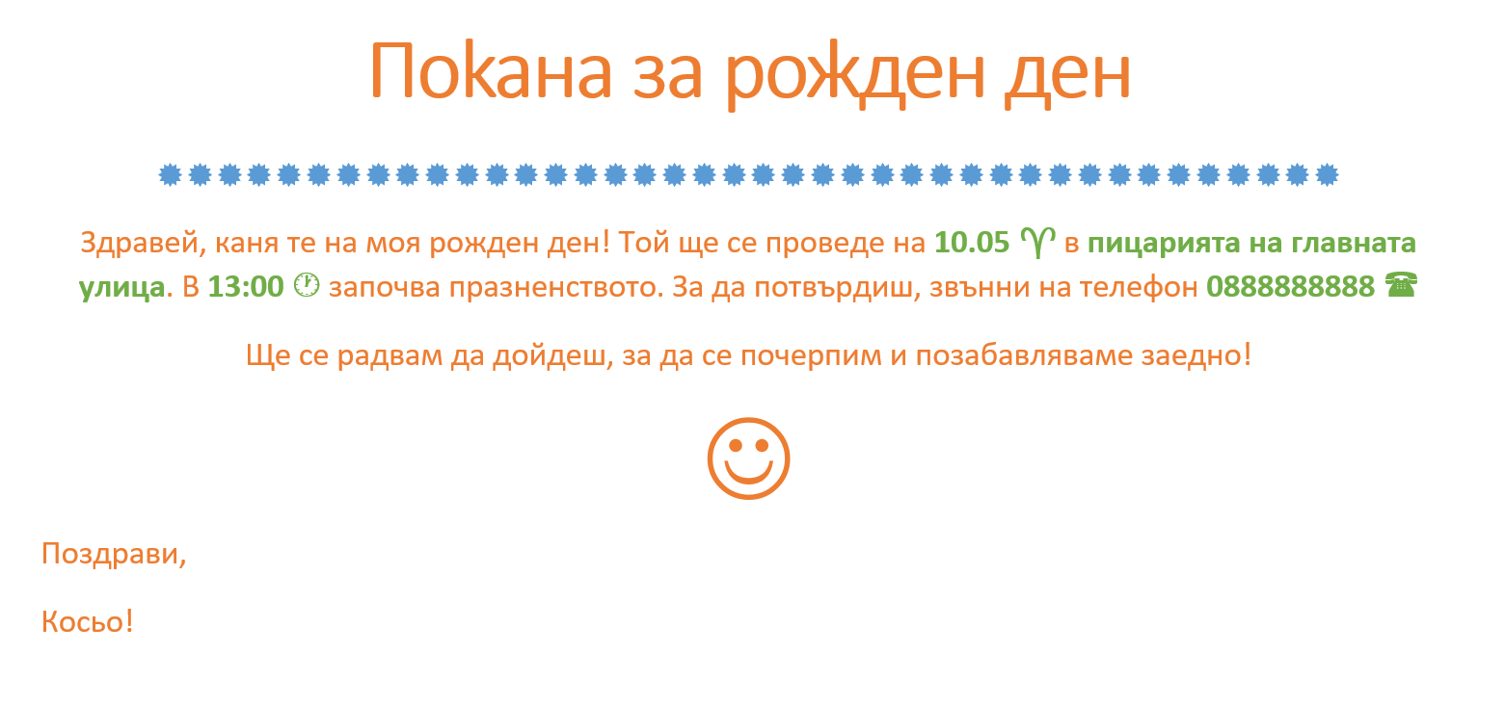

След датата на празненството сложете иконка със **символът на вашата зодия** (**Font Wingdings**). Запазете файла с име – **pokana_{вашето име}.docx**.

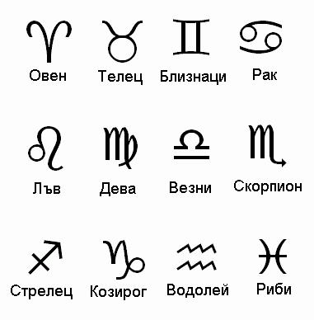

### Вмъкване на изображение в текстов документ

Отворете поканата от миналата задача. Вмъкнете на мястото на усмихнатото емоджи снимката **birthday.jpg** от папката **Resources**. Накрая файлът трябва да изглежда подобно на снимката.

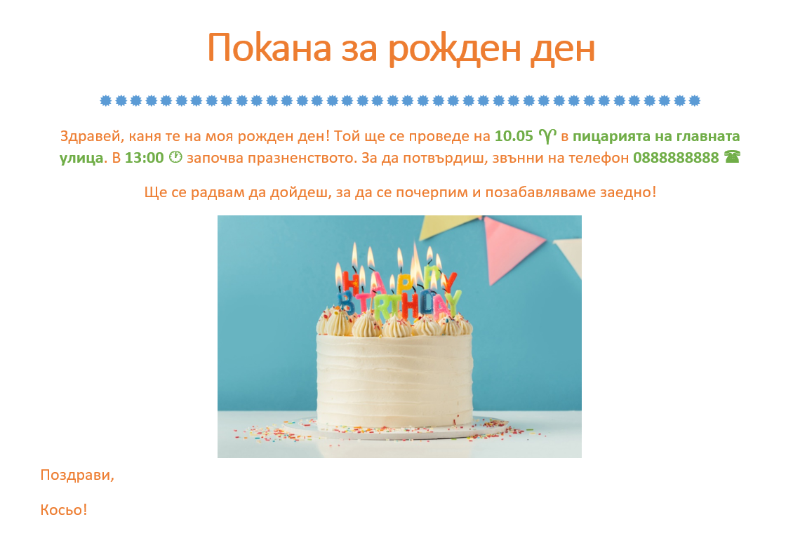

### Въвеждане на математически уравнения

Създайте нов текстови файл в **Word**. Въведете математическото уравнение от снимката.

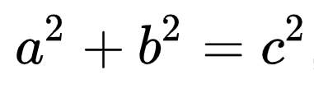

Потърсете в интернет **името** на това уравнение, кой го е **открил**, къде се **използва** и запишете информацията, която сте намерили, в **същия документ**. Запазете файла с име **uravnenie.docx**.

### Форматиране на изображение

Отворете файла **formating_image.docx** от папката **Resources**. Следвайте **точките** и **указанията** във файла и **изпълнете задачите**.

Можете ли да назовете всички забележителности от снимките?